V.B.G.
Virtual Business Gate

Import dati storici

V 2.10

Ed 1.0 01/12/2011

VBG è un sistema software per la gestione delle segnalazioni certificate di inizio attività e dei procedimenti di autorizzazione e concessione on-line.

Il sistema è stato realizzato da INIT srl su incarico del Consorzio SIR Umbria nell’ambito del progetto Ri_Umbria, il progetto di riuso della Regione Umbria.

Il sistema VBG è a disposizione in riuso a tutte le Pubbliche Amministrazioni che ne fanno richiesta al Consorzio SIR Umbria.

Maggiori informazioni sono reperibili all’indirizzo www. sir.umbria.it/riumbria

SOMMARIO

1 Introduzione 4
2 Descrizione 5
3 Appendice A 7
4 Appendice B 15

Introduzione
Con questo documento si spiega come poter utilizzare le interfacce esposte da VBG per importare dei dati inerenti pratiche di applicativi utilizzati dall’ente nel database gestito da VBG.

Descrizione
VBG espone delle interfacce web services per poter effettuare l’inserimento di pratiche. L’ente può utilizzare queste interfacce per importare nella base dati di VBG delle pratiche proveniente da archivi di altre applicazioni preesistenti.

I passaggi da fare per un eventuale integratore sono i seguenti:
- creazione di un file di esportazione dei vecchi archivi.
- normalizzazione e conciliazione dei dati con quanto configurato nell’ambiente di VBG
- per ogni pratica da importare richiamare il web service esposto come esposto a seguire nel documento.

Al momento dell’importazione si presume che l’istanza di VBG sia già correttamente configurata e funzionante all’interno dell’ente.

Creazione di un file di esportazione dei vecchi archivi
Questo passaggio serve per creare un file intermedio per poter agevolmente scrivere una procedura di inserimento dati che utilizzi il web service dell’inserimento anagrafe.
In questo passaggio dai vecchi archivi viene creato un database che contenga le informazioni da riportare nelle pratiche importate.
La struttura dati che potrà essere inserita ed alla quale il file di esportazione dovrà avvicinarsi è quella descritta nell’appendice B del documento.

Eventuale Normalizzazione e conciliazione dei dati
Questo passaggio serve ad adattare l’esportazione con quanto configurato in VBG.
In pratica i dati dell’archivio esportato dovranno essere adattati per includere delle configurazioni presenti in VBG.
Ad esempio: Se VBG configura l’intervento di avvio nuovo esercizio di vicinato con l’identificativo 138 allora le pratiche esportate che afferiscono a quel tipo di procedimento dovranno essere identificate con quel codice (quando verrà popolato il messaggio di inserimento pratica verrà richiesto di identificare l’intervento).

Importazione della pratica tramite WS
Questo passaggio serve per effettuare il vero e proprio lavoro di importazione.
Consiste nello scrivere una procedura che legge il file di esportazioni creato e manipolato nei passaggi precedenti e richiamare l’inserimento delle pratiche.
Per poter utilizzare l’interfaccia di importazione è necessario avere delle credenziali per effettuare il login applicativo ed utilizzare il metodo inserisci pratica.
Infatti il metodo di inserimento pratica richiede come parametro un token ed una struttura dati che rappresenta le informazioni da importare.
Per ottenere le credenziali applicative è necessario utilizzare l’applicativo web ibcstc che gestisce queste credenziali.
Quindi riepilogando, si usa il metodo login per ottenere un token e si usa questo token nei successivi messaggi di inserimento pratica.

Descrizione di un caso d’uso:
L’ente deve esportare i dati da un archivio di un vecchio applicativo negli archivi di VBG.
L’applicativo usa una base dati SQLServer.
L’integratore deve comprendere in questa fase la struttura dati che sarà utilizzata per importare le pratiche in VBG (si rimanda all’appendice B del presente documento).
A seconda della complessità e della differenza delle basi dati l’integratore può anche creare un database intermedio dove inserire le pratiche da importare ed usare questo per agevolare le operazioni di invocazioni del web service. Questo passaggio è facoltativo, di solito viene usato per non complicare la logica della chiamata al WebService InserimentoPratica (di fatto questa logica o viene gestita mediante strumenti ETL e poi riversata in un DB intermedio oppure viene scritta come implementazione nella procedura applicativa).
In questo database l’integratore può gestire le proprie logiche ETL per avvicinare il più possibile la base dati da importare alla struttura dati richiesta.
In questa fase l’integratore deve controllare le informazioni e configurazioni già presenti in VBG e mappare/trasformare le informazioni del database legacy del quale si vogliono importare le pratiche.
Una volta completata la creazione di questo database o scritta la logica di mappatura delle informazioni si può scrivere il client che leggendo da questa base dati o implementando la logica delle mappature invoca per ogni pratica il web service di inserimento pratica, tenendo conto degli eventuali errori/anomalie.

Appendice A
Creazione di un Client in tecnologia JAVA per l’invocazione del ws di importazione

Il seguente esempio è stato creato utilizzando i seguenti software:

- IDE: Eclipse Helios
- JDK: 1.6
- AXIS2 1.6
- Tomcat: 6.0.32

Di seguito i passaggi:

- Creazione in Eclipse di un Dynamic Web Project (es. stcClient)

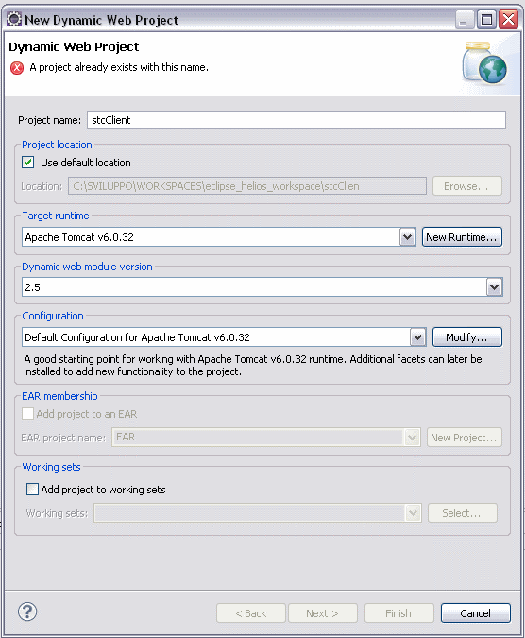

- Creazione del Web Service NLA a partire dal wsdl esposto su STC

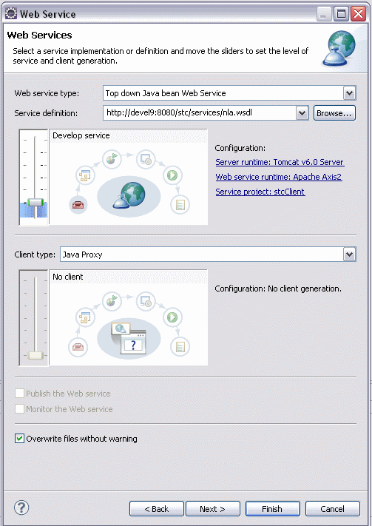

- Implementazione dei metodi del WS creato (es. testNLA)

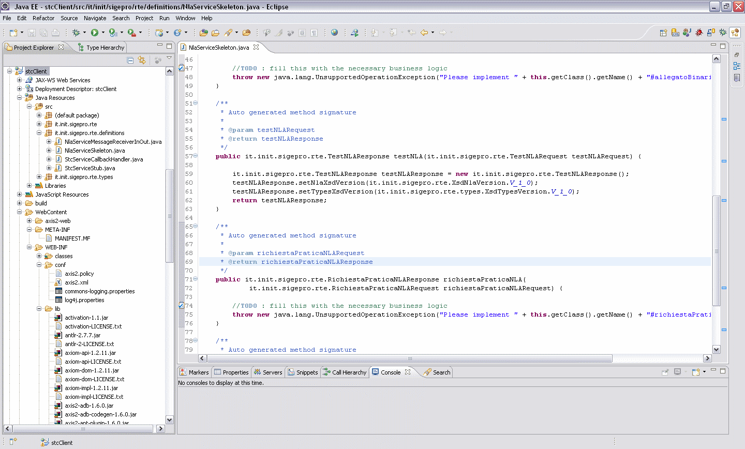

Dettaglio del metodo:

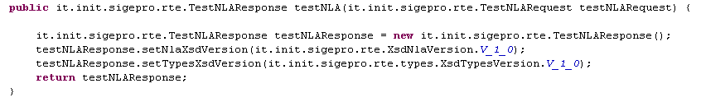

- Creazione del Web Service Client a partire dal wsdl esposto su STC

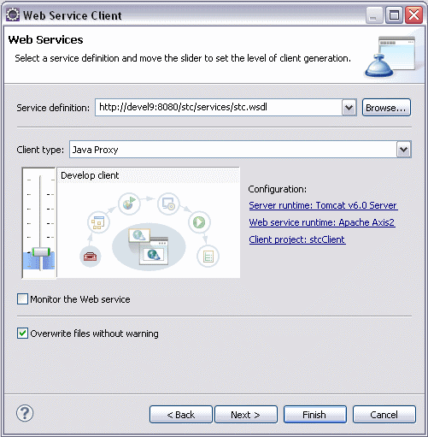

- Creazione di una classe di test (StcClient)

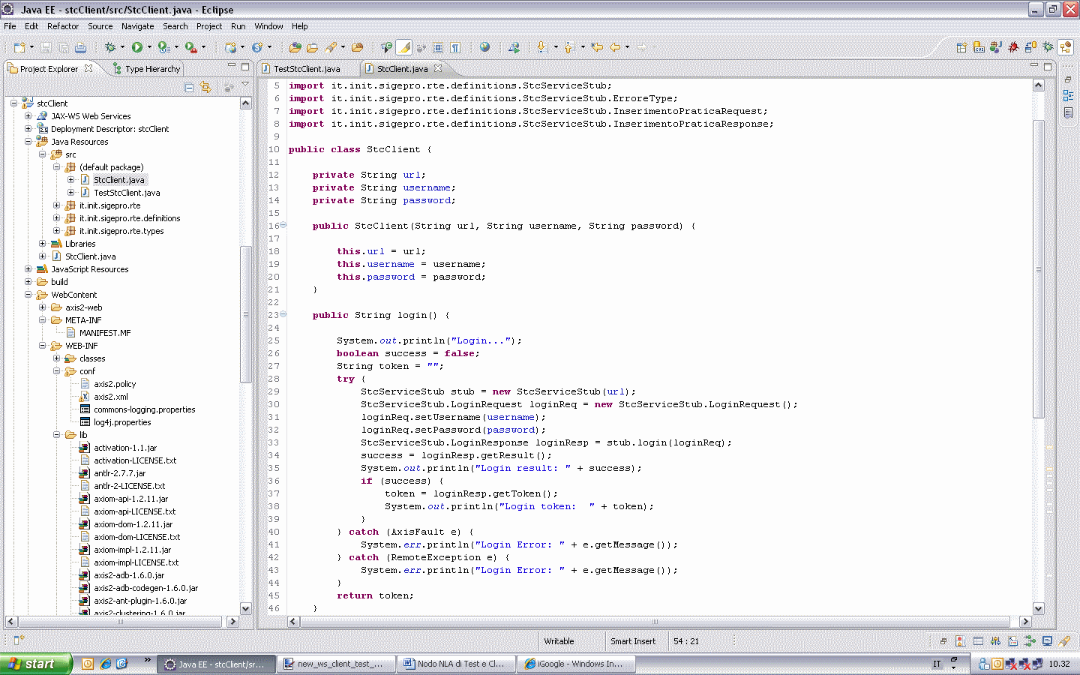

Dettaglio del metodo login:

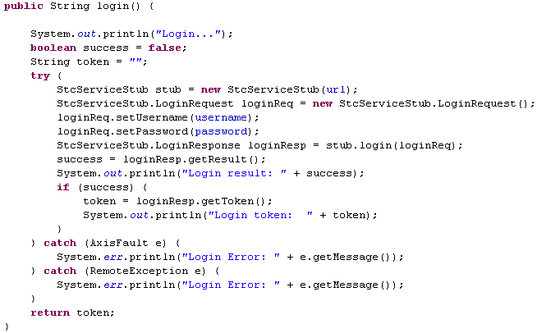

- Test del metodo login

XML della richiesta SOAP
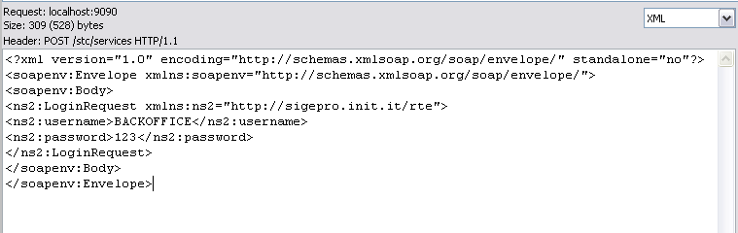

XML della risposta SOAP

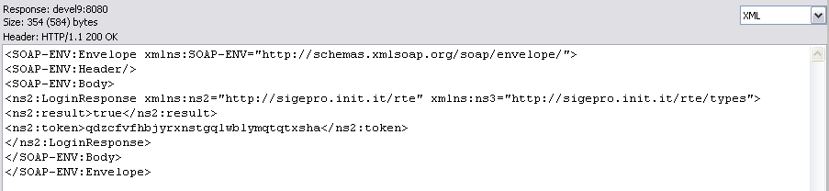

Dettaglio del metodo inserisciPratica:

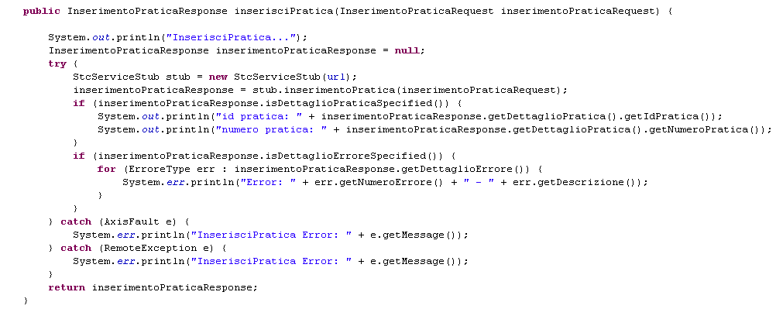

- Test del metodo inserisciPratica:

XML della richiesta SOAP

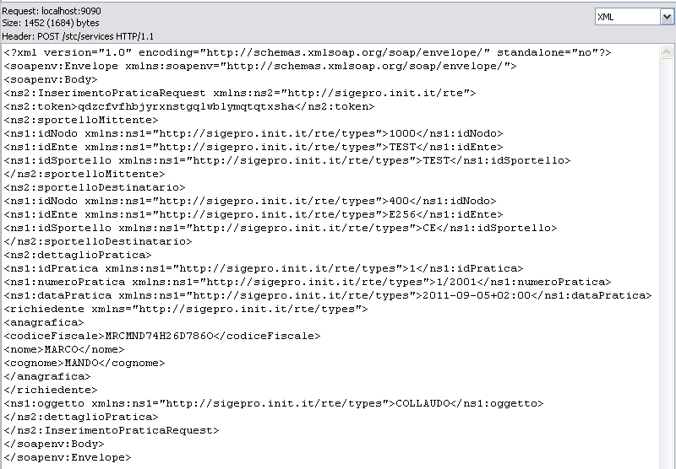

XML della risposta SOAP

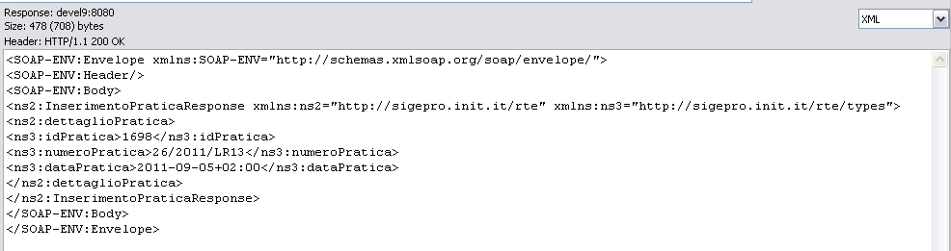

Appendice B
Struttura dati gestita dal WS inserimento Pratica

Metodo login:
Il metodo login viene invocato per richiedere il token applicativo che consente di effettuare la richiesta di inserimento pratica. Il token può essere riusato per le successive richieste di inserimento pratica.

Dati della richiesta
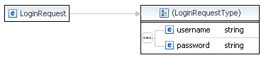
Vengono richiesti nome utente, password

Dati della risposta
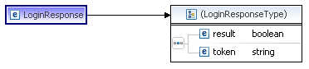

Restituiti un booleano se la richiesta è andata a buon fine e il token applicativo.

Metodo inserisci pratica:
Il metodo inserimentopraticarequest serve per inserire la pratica nella base dati dell’applicativo.

Dati della richiesta:

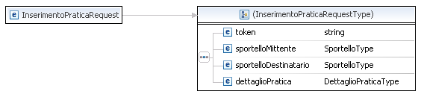

Token: il token applicativo preso dopo la login.

Sportello mittente, sportello destinatario
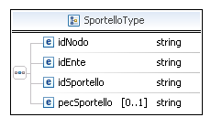
Siccome si inseriscono pratiche a una procedura all’interno dell’ente devono essere messi gli identificati del nodo che rappresenta il nodo di back office VBG (questo identificativo è gestito dalla webapp ibcstc e tipicamente il valore del nodo è 400).
Come idente, idsportello vanno messi i valori configurati in VBG nell’amministrazione che identifica il modulo software dove si importano le pratiche (ad esempio stiamo importando le pratiche per il commercio e dobbiamo ricercare questi valori nell’amministrazione che identifica l’ufficio commercio nella sezione “PARAMETRI PER LA COMUNICAZIONE CON ENTI (NLA)”)

Dettaglio pratica:
Questa struttura dati contiene le informazioni strutturate che serviranno a popolare i dati di una pratica VBG
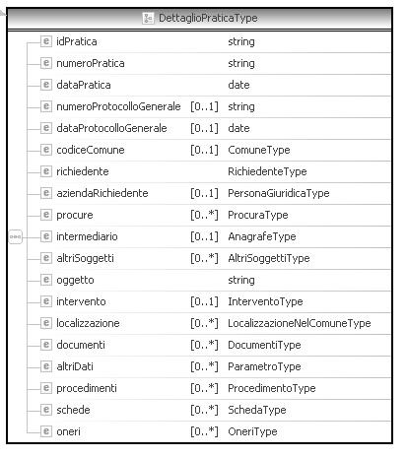

idPratica: non specificare (viene popolato dalla procedura di inserimento).
numPratica: non specificare (viene popolato dalla procedura di inserimento).
dataPratica: la data di creazione della pratica
numeroProtocolloGenerale: Il numero di protocollo.
dataProtocolloGenerale: la data di protocollo.
codiceComune: se l’installazione è di tipo comuni associati allora va specificato quale comune dell’associazione è di pertinenza.
richiedente: il richiedente della pratica.
aziendaRappresentata: l’azienda (eventuale) rappresentata dal richiedente.
procure: se esistono eventuali procure.
intermediario: il tecnico, intermediario, associazione di categoria che segue la pratica per conto del richiedente.
altriSoggetti: se esistono altri soggetti legati alla pratica.
oggetto: la descrizione dell’oggetto della pratica (Comunicazione di cessazione dell’attività di ristorazione...)
Intervento: la configurazione dell’intervento in VBG cui la pratica viene collegato (es. Commercio→esercizi di vicinato→avvio)
localizzazione: dove viene effettuato l’intervento
documenti: la documentazione a corredo della pratica
altriDati: informazioni aggiuntive specifiche del particolare dominio informativo (SUAP Commercio, Edilizia, ecc...)
procedimenti: eventuali endoprocedimenti attivati

Struttura richiedente:
il richiedente di una pratica è definito come persona fisica (PersonaFisicaType) che eventualmente partecipa come ruolo (RuoloType. es: Giuseppe Verdi “legale rappresentante della società”)

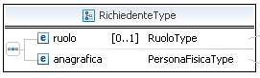

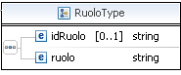

idRuolo: specificare il codice tipologia soggetto presente in VBG in Archivi→Archivi <Commercio>→tabelle→soggetti anagrafica.

Anagrafica (Persona fisica):
i dati sono richiesti sono esplicativi
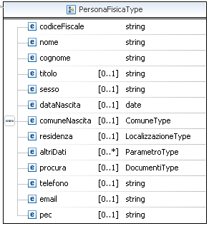

Struttura azienda rappresentata (PersonaGiuridicaType):

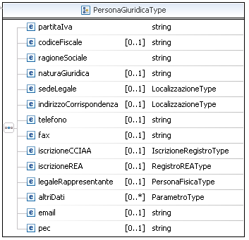

Dati della risposta:
in risposta al metodo di inserimento viene restituita una struttura del tipo InserimentoPraticaResponse:

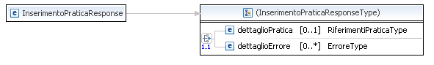

dettaglio Pratica:
i riferimenti della pratica creata se tutto è andato a buon fine.
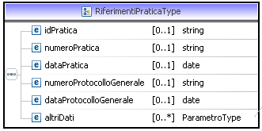

dettaglioErrore:
Nel caso di errore previsto (es. validazione campi, logica di business) viene popolata la seguente struttura.

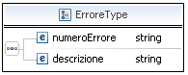

Nel caso di eccezione imprevista o di sistema (errore di comunicazione con la base dati, altro) viene rilanciata un errore di sistema e non la struttura precedente.

